ФГБОУ СОШ №501

Кировского района

РЕФЕРАТ

по дисциплине: «Информатика»

на тему: КОМПЬЮТЕРЫ – I ПОКОЛЕНИЕ

Выполнила ученица 9б

Мешенкова Рита

Проверила преподаватель:

Орлова Екатерина Алексеевна

Санкт-Петербург

2022

СОДЕРЖАНИЕ

ВВЕДЕНИЕ………………………………………………………………………………………3

КОМПЬЮТЕРЫ – I ПОКОЛЕНИЕ…………………………………………………………….4

Марк I……………………………………………………………………………………………..4

EDSAC……………………………………………………………………………………………5

Z3………………………………………………………………………………………………….6

Z4………………………………………………………………………………………………….7

ENIAC…………………………………………………………………………………………….8

Colossus……………………………………………………………………………………………9

LEO I………………………………………………………………………………………………9

UNIVAC I…………………………………………………………………………………………9

Компьютеры первого поколения в СССР……………………………………………………...10

МЭСМ ……………………………………………………………………………………………10

БЭСМ……………………………………………………………………………………………..11

Серия «М» ……………………………………………………………………………………......11

М-1………………………………………………………………………………………………...11

М-2………………………………………………………………………………………………...12

«Стрела»…………………………………………………………………………………………..12

М-3…………………………………………………………………………………………………13

ЗАКЛЮЧЕНИЕ…………………………………………………………………………………...14

СПИСОК ИСПОЛЬЗОВАННЫХ ИСТОЧНИКОВ…………………………………………….15

ВВЕДЕНИЕ

Появление ЭВМ или компьютеров – одна из существенных примет современной научно-технической революции. Первые электронные компьютеры появились в первой половине XX века. Они могли делать значительно больше механических калькуляторов, которые лишь складывали, вычитали и умножали. Это были электронные машины, способные решать сложные задачи.

Кроме того, они имели две отличительные особенности, которыми предыдущие машины не обладали: они могли выполнять определенную последовательность операций по заранее заданной программе или последовательно решать задачи разных типов, и были способны хранить информацию в специальной памяти.

К первому поколению относят машины, созданные в 40-х годах XX века. В их схемах использовались электронные лампы. Эти компьютеры были огромными, неудобными и слишком дорогими машинами. Лампы потребляли огромное количество электроэнергии и выделяли много тепла.

КОМПЬЮТЕРЫ – I ПОКОЛЕНИЕ

Компьютеры на основе электронных ламп появились в 40-х годах XX века.

Первая электронная лампа - вакуумный диод - была построена Флемингом лишь в 1904 году, хотя эффект прохождения электрического тока через вакуум был открыт Эдисоном в 1883 году.

Вскоре Ли де Форрест изобретает вакуумный триод - лампу с тремя электродами, затем появляется газонаполненная электронная лампа - тиратрон, пятиэлектродная лампа - пентод и т. д. До 30-х годов электронные вакуумные и газонаполненные лампы использовались главным образом в радиотехнике. Но в 1931 году англичанин Винни-Вильямс построил тиратронный счетчик электрических импульсов, открыв тем самым новую область применения электронных ламп. Электронный счетчик состоит из ряда триггеров. Триггер содержит 2 лампы и в каждый момент может находиться в одном из двух устойчивых состояний; он представляет собой электронное реле. Подобно электромеханическому, оно может быть использовано для хранения одной двоичной цифры.

Использование электронной лампы в качестве основного элемента ЭВМ создавало множество проблем. Из-за того, что высота стеклянной лампы - 7см, машины были огромных размеров. Каждые 7-8 мин. одна из ламп выходила из строя, а так как в компьютере их было 15 - 20 тысяч, то для поиска и замены поврежденной лампы требовалось очень много времени. Кроме того, они выделяли огромное количество тепла, и для эксплуатации "современного" компьютера того времени требовались специальные системы охлаждения.

Чтобы разобраться в запутанных схемах огромного компьютера, нужны были целые бригады инженеров. Устройств ввода в этих компьютерах не было, поэтому данные заносились в память при помощи соединения нужного штеккера с нужным гнездом.

Примерами машин I-го поколения могут служить Mark 1, ENIAC, EDSAC (Electronic Delay Storage Automatic Calculator), - первая машина с хранимой программой. UNIVAC (Universal Automatic Computer). Первый экземпляр Юнивака был передан в Бюро переписи населения США. Таким образом, Юнивак стал первым серийным компьютером. Кроме того, это был первый компьютер, где вместо перфокарт использовалась магнитная лента.

**Марк I**

Первым компьютером в современном понимании этого слова стало устройство "Марк I"

Работа над Mark I началась в 1939 году в Endicott laboratories по договору с IBM. В качестве основы использовались наработки Чарльза Бэббиджа. Компьютер последовательно считывал инструкции с перфоленты, условного перехода не было, циклы организовывались в виде склеенных в кольцо кусков перфоленты. Принцип разделения данных и инструкций в Mark I получил известность как Гарвардская архитектура. Машину закончили в 1944 году. Характеристики:

* 765 тысяч деталей (электромеханических [реле](https://ru.wikipedia.org/wiki/%D0%A0%D0%B5%D0%BB%D0%B5), [переключателей](https://ru.wikipedia.org/wiki/%D0%9A%D0%BB%D1%8E%D1%87_(%D1%8D%D0%BB%D0%B5%D0%BA%D1%82%D1%80%D0%BE%D1%82%D0%B5%D1%85%D0%BD%D0%B8%D0%BA%D0%B0)) и т. п.)
* Длина — 17 м, высота — 2.5 м, вес — 4.5 тонн
* Потребляемая мощность — 4 кВт
* Объем памяти — 72 числа, состоящих из 23 разрядов (память на десятичных цифровых колесах)
* Вычислительная мощность — 3 операции сложения и вычитания в секунду, 1 операция умножения в 6 секунд, 1 операция деления в 15.3 секунды, логарифм и тригонометрические операции требовали больше минуты.

Его уникальность заключалась в том, что он был полностью электронным, а в его оперативной памяти хранилась программа. Это достижение было большим рывком вперед в многовековой истории развития вычислительных машин. Манчестерский "Марк I" включал в себя трубки Уильямса и магнитные барабаны, которые и служили хранилищем для информации.

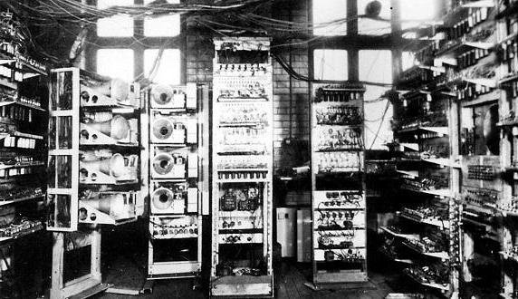

Манчестерский "Марк I" остается самой популярной версией, хотя есть и другие претенденты.

**EDSAC**

Один из них – EDSAC. Создавался силами ученых из Кембриджского университета. Этот компьютер был введен в эксплуатацию в мае 1949 года. Тогда на нем была выполнена первая программа, которая возвела в квадрат числа от 0 до 99.

Первые программисты всегда имели при себе блокнот, в который они записывали наиболее употребляемые подпрограммы — независимые фрагменты программы, вызываемые из главной подпрограммы, например извлечение корня или вывод символа на дисплей. Проблема состояла в том, что адреса расположения переменных и команд менялись в зависимости от размещения в главной программе. Для решения этой проблемы кембриджские программисты разработали набор унифицированных подпрограмм (библиотеку), которая автоматически настраивали и размещали подпрограммы в памяти. Морис Уилкс, один из разработчиков EDSAC (первого практически реализованного компьютера с хранимой в памяти программой), назвал библиотеку подпрограмм собирающей системой (assembly system). Теперь не нужно было собирать программу вручную из машинных кодов, специальная программа (ассемблер) «автоматически» собирала программу

. [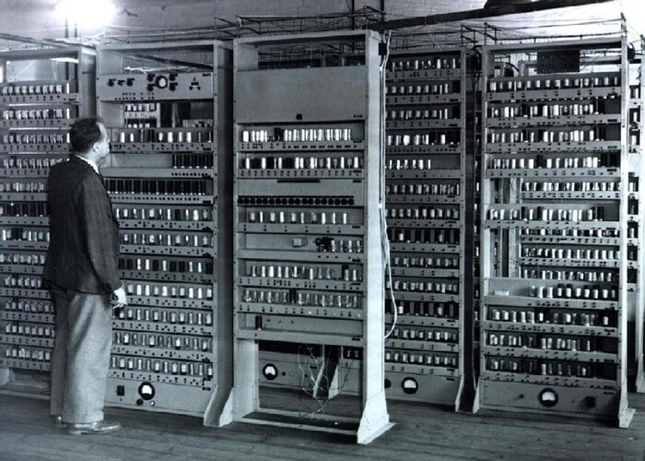](https://go.mail.ru/redir?type=sr&redir=eJzLKCkpKLbS1y9I0TXRKyrVT8vMS8wrrtTPLC7JL8qsTNTNzs8tqCwtSS1K1M0v0c1OzMkuzalMBEom6qbk62aXJmWW5JcxMBiamRhbWJhZGBgxXGg9fe3p86wbW6pkQkKD5U8CADWsJiA&src=1665792&via_page=1&oqid=7e99d46dd987fc2b)

Манчестерский "Марк I" и EDSAC предназначались для конкретных программ.

**Z3**

В 1936 немецкий инженер Конрад Цузе начал работу над своим первым вычислителем Z1. Первые две модели из серии Z были демонстративными. Следующий же компьютер, Z3, который закончили в 1941, имел практическое применение: с его помощью делали аэродинамические расчеты (стреловидные крылья самолетов, управляемые ракеты). Машина была выполнена на основе телефонных реле. Инструкции считывались с перфорированной пленки. Так же, как в Mark I, отсутствовали инструкции условного перехода, а циклы реализовывались закольцованной перфолентой. Z3 имел некоторые преимущества перед своими будущими собратьями (ENIAC, Mark I): вычисления производились в двоичной системе, устройство позволяло оперировать числами с плавающей точкой. Так как Цузе изначально исходил из гражданских интересов, его компьютеры более близки к современным, чем тогдашние аналоги. Характеристики Z3:

* [Арифметическое устройство](https://ru.wikipedia.org/wiki/%D0%90%D1%80%D0%B8%D1%84%D0%BC%D0%B5%D1%82%D0%B8%D1%87%D0%B5%D1%81%D0%BA%D0%BE-%D0%BB%D0%BE%D0%B3%D0%B8%D1%87%D0%B5%D1%81%D0%BA%D0%BE%D0%B5_%D1%83%D1%81%D1%82%D1%80%D0%BE%D0%B9%D1%81%D1%82%D0%B2%D0%BE): с плавающей точкой, 22 бита, +, −, ×, /, квадратный корень.
* [Тактовая частота](https://ru.wikipedia.org/wiki/%D0%A2%D0%B0%D0%BA%D1%82%D0%BE%D0%B2%D0%B0%D1%8F_%D1%87%D0%B0%D1%81%D1%82%D0%BE%D1%82%D0%B0): 5,3 Гц.
* Средняя скорость вычисления: операция сложения — 0,8 секунды; умножения — 3 секунды.
* Хранение программ: внешний считыватель [перфоленты](https://ru.wikipedia.org/wiki/%D0%9F%D0%B5%D1%80%D1%84%D0%BE%D0%BB%D0%B5%D0%BD%D1%82%D0%B0_(%D0%BD%D0%BE%D1%81%D0%B8%D1%82%D0%B5%D0%BB%D1%8C_%D0%B8%D0%BD%D1%84%D0%BE%D1%80%D0%BC%D0%B0%D1%86%D0%B8%D0%B8)).
* Память: 64 слова с длиной в 22 бита.
* Ввод: десятичные числа с плавающей запятой.
* Вывод: десятичные числа с плавающей запятой.
* [Элементов](https://ru.wikipedia.org/wiki/%D0%AD%D0%BB%D0%B5%D0%BA%D1%82%D1%80%D0%BE%D0%BD%D0%BD%D1%8B%D0%B5_%D0%BA%D0%BE%D0%BC%D0%BF%D0%BE%D0%BD%D0%B5%D0%BD%D1%82%D1%8B): 2600 [реле](https://ru.wikipedia.org/wiki/%D0%A0%D0%B5%D0%BB%D0%B5) — 600 в арифметическом устройстве и 2000 в устройстве памяти. Мультиплексор для выбора адресов памяти.
* Потребление энергии: 4 кВт.
* Масса: 1000 кг.

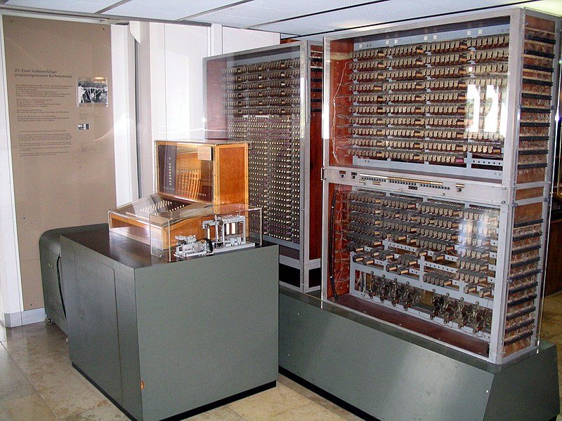

**Z4**

Следующим шагом в эволюции вычислительных машин стал Z4. Компьютер был создан немецким инженером Конрадом Цузе. Работа над проектом началась на завершающем [этапе Второй мировой войны.](https://fb.ru/article/283505/etapyi-vtoroy-mirovoy-voynyi-prichinyi-nachalo-osnovnyie-srajeniya-poteri-itog-vtoraya-mirovaya-voyna--) Это обстоятельство сильно затормозило данную разработку. Лаборатория Цузе была уничтожена во время налета авиации противника. Вместе с ней было утеряно все оборудование и предварительные результаты длительной работы.

Тем не менее талантливый инженер не сдался. Изготовление было продолжено уже после наступления мира. В 1950 году проект наконец был завершен. Компьютер обладал универсальным программированием, то есть был первым многофункциональным устройством подобного типа.

При постройке Z4 Цузе просил финансирование на замену электромагнитных реле полностью электронными схемами (лампами), но ему отказали. У электромеханических машин имелось два существенных недостатка — низкое быстродействие и ограниченная износостойкость контактов (не более 10 млн переключений или 120 суток непрерывной работе при 1 переключении в секунду). Дальнейшая история показала, что перспективный путь — это использование электровакуумных ламп

.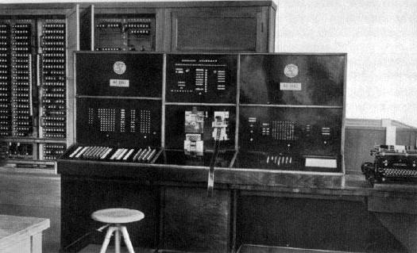

**ENIAC**

Electronic Numerical Integrator and Computer (Электронный числовой интегратор и вычислитель) или ENIAC создавался для расчета баллистических таблиц. Изначально, подобные расчеты производились людьми, и их скорость не могла соотноситься с масштабом военных действий. Построен компьютер был лишь к осени 1945 года. Характеристики ENIAC:

* Вес — 30 тонн.
* Объем памяти — 20 число-слов.
* Потребляемая мощность — 174 кВт.
* Количество электронных ламп — 17 468
* Вычислительная мощность — 357 операций умножения или 5000 операций сложения в секунду.
* Тактовая частота — 100 кГц
* Устройство ввода-вывода данных — табулятор перфокарт компании IBM: 125 карт/минуту на ввод, 100 карт/минуту на вывод.

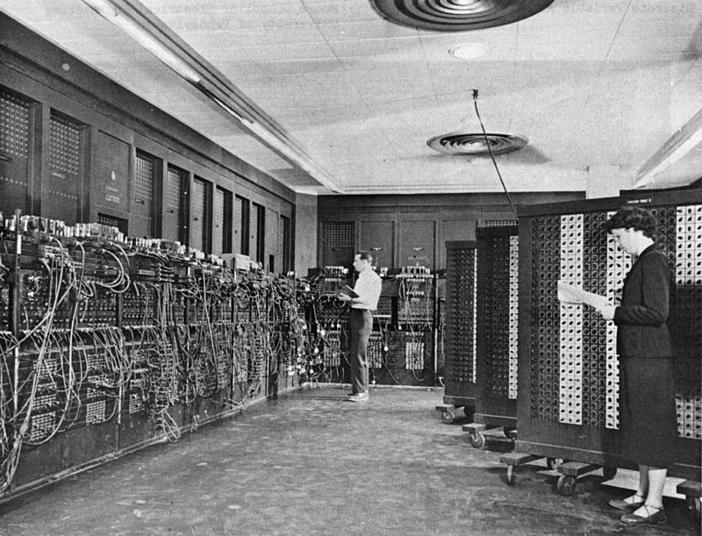

**Colossus**

Colossus в отличие от ENIAC был очень узконаправленной машиной. Он создавался исключительно с одной целью — декодирование зашифрованных сообщений. Эта машина состояла из большего числа роторов. Он включал в себя 1500 электронных ламп, потреблял 8,5 КВт и обладал тактовой частотой в 5.8 МГц. Такое значение частоты достигалось за счет того, что Colossus был создан для решения только одной задачи и применяться в других областях не мог.

. [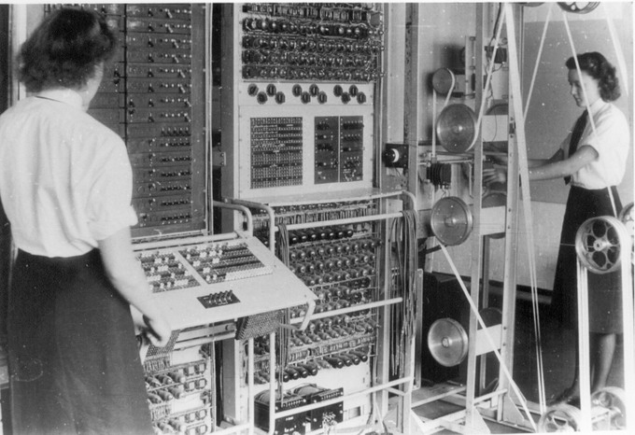](https://go.mail.ru/redir?type=sr&redir=eJzLKCkpKLbS1y9LykzKycwvSc1O1SvPL0opKEotLtZLzs_VNzIwNNU3MNc3MtJXdTFQdXJTdTFUtTAAsy3ApDOYNAWTLhhsiBpTXbA2iJARRJsuhAOhjMGkK5g0Aat10oUpBnKMYNJwuyFKLXWRnGCBIW2EqdRIn4HB0MzE2MLC3MDQjGHe6_Wpl3RnMmieKVmnaT3hFwDZCUHO&src=443a34e&via_page=1&oqid=7e9a0a2dce758e2f)

**LEO I**

В 1951 году появилась модель. Первым использовался для обработки коммерческих данных. Его конструкция была схожа с конструкцией идейного предшественника EDSAC.

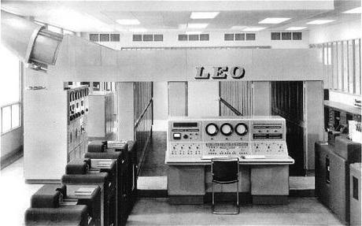

**UNIVAC I**

Первым американским коммерческим компьютером стал UNIVAC I. Он появился в том же 1951 году. Всего было продано сорок шесть таких моделей, стоимость каждой из которых составляла миллион долларов. Одна из них использовалась при переписи населения в США. Устройство состояло более чем из пяти тысяч электровакуумных ламп. В качестве носителя информации использовались линии задержки из ртути. На одной из них могло храниться до тысячи слов. При разработке UNIVAC I было решено отказаться от перфокарт и перейти на металлизированную магнитную ленту. С ее помощью устройство могло подключаться к коммерческим системам хранения данных.

[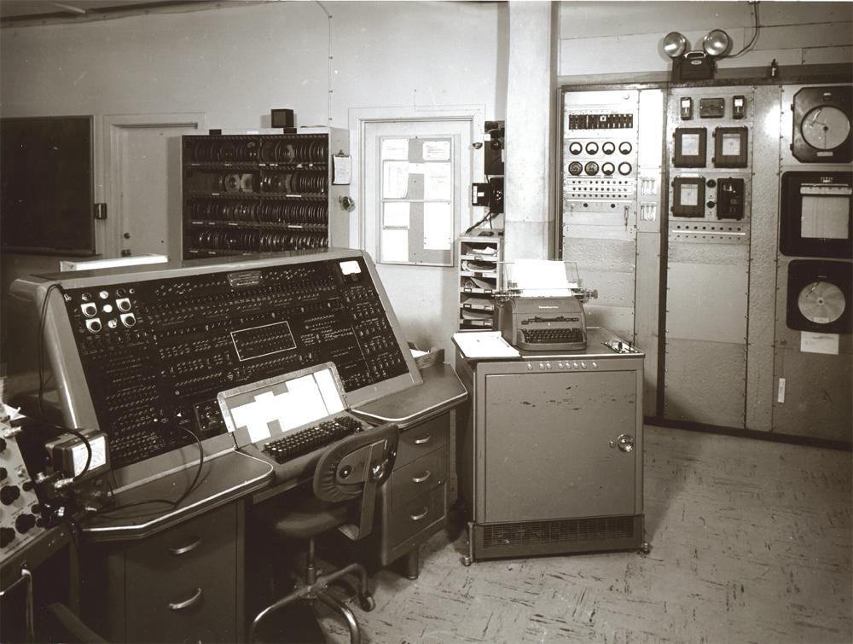](https://go.mail.ru/redir?type=sr&redir=eJzLKCkpKLbS189NTckszdVLzs_Vd0jMK8nPy8xPSy0qSi2KNzcyNjHUTy3LzylNzlR1NlZ1Ms7TTUnVzUks1gUqLygtSUzJLwJyjA1NklPMLEzNko1MGBgMzUyMLSzMDc1NGKalrKi4_zhasEZDbtMLz2mPAB_1KBY&src=1cdf538&via_page=1&oqid=7e9a31b2bf47b627)

**Компьютеры первого поколения в СССР**

**МЭСМ**

В 1948 году основоположник советской вычислительной техники С.А. Лебедев направил в Академию наук СССР докладную записку: в ней сообщалось о необходимости создания ЭВМ для практического использования и научного прогресса. Для разработки этой машины институту отвели здание. Через 2 года МЭСМ (малая электронная счетная машина) произвела первые вычисление — нахождение корней дифференциального уравнения. В 1951 году инспекция из академии наук приняла работу Лебедева. МЭСМ имела сложную трехадресную систему команд и следующие характеристики:

* Тактовая частота — 5 КГц
* Быстродействие — 3000 операций в минуту
* 6000 вакуумных ламп
* Потребляемая мощность — 25 КВт
* Площадь — 60 кв.м
* Ввод данных: перфокарты или магнитная лента
* Память на триггерных ячейках

Устройство этой машины включало в себя шесть тысяч электрических ламп. Большая мощность позволяла браться за задачи, которые прежде были невиданными для советской техники. За секунду приспособление могло выполнять около трех тысяч операций

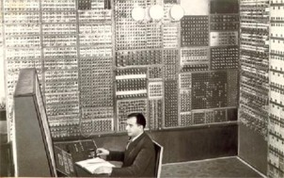

**БЭСМ**

В 1950 году Лебедева перевели в Москву. Там он начал работать над БЭСМ-1 и к 1953 году построил опытный образец, отличавшийся отличной производительностью.

Характеристики были следующими:

* Быстродействие — до 10000 операций в минуту
* 5000 вакуумных ламп
* Потребляемая мощность — 35 КВт
* Площадь — 1000 кв.м

[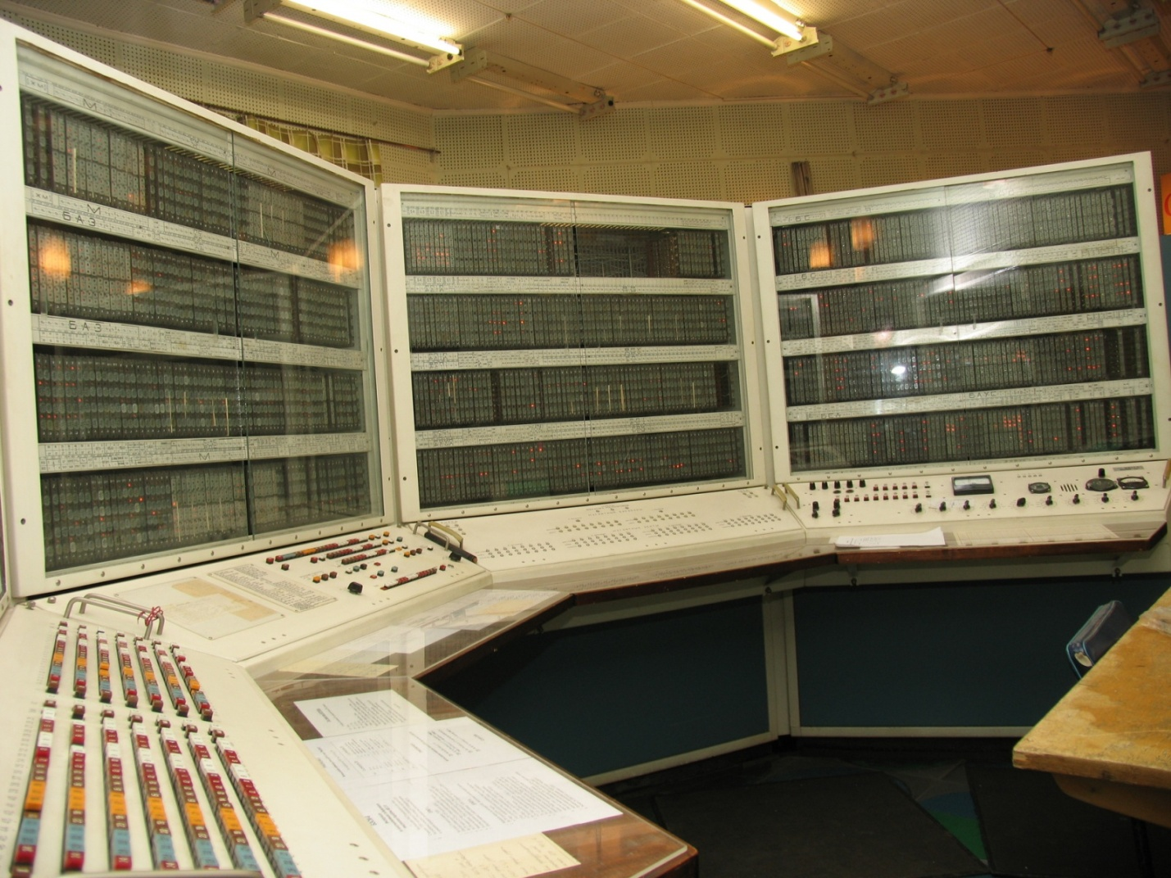](https://go.mail.ru/redir?type=sr&redir=eJzLKCkpKLbS1y8vL9crKCvO1Ssq1S8uSSzKT9WtykjNSa3K1ze3tDAzYWAwNDMxtrAwNzEzYnC6c_HKuvd7hVLuxF8SPiTnAgBZ3RlO&src=55a5380&via_page=1&oqid=7e9a79a8b287b62f)

БЭСМ-1 получилась ЭВМ широкого профиля. Её планировали предоставлять ученым и инженерам для проведения различных работ.

**Серия «М»**

**М-1**

В тоже время в Москве велась работа над М-1. М-1 была намного менее мощной, чем МЭСМ, но при этом занимала намного меньше места и тратила меньше энергии.

Характеристики М-1:

* 730 вакуумных ламп
* Быстродействие — 15-20 операций в секунду
* Потребляемая мощность — 8 КВт
* Площадь — 4 кв.м
* Память электронно-лучевых трубках

**М-2**

В 1952 году на свет выпустили М-2. Её мощность увеличилась практически в 100 раз, при этом количество ламп увеличилось только вдвое. Подобный результат получился благодаря использованию управляющих полупроводниковых диодов.

Характеристики М-2 были следующие:

* 1676 вакуумных ламп
* Быстродействие — 2000-3000 операций в секунду
* Потребляемая мощность — 29 КВт
* Площадь — 22 кв.м
* Память электронно-лучевых трубках

М-1 не обладала хорошей производительностью и к моменту, когда М-2 была доведена до ума.

М-2 не попала в массовое производство, поскольку её создатели не уложились в срок.

**«Стрела»**

Компьютер «Стрела», появившийся в 1953 году, стал первым подобным серийным устройством в СССР. Новинка выпускалась на базе Московского завода счетно-аналитических машин. За три года производства было изготовлено восемь образцов. Эти уникальные машины были установлены в Академии наук, МГУ.

«Стрела» могла совершать 2-3 тысячи операций в секунду. Для отечественной техники это были рекордные цифры. Данные хранились на магнитной ленте, которая вмещала до 200 тысяч слов. Главный конструктор Юрий Базилевский.

Характеристики «Стрелы» были следующие:

* 6200 вакуумных ламп и 60 тыс. диодов.
* Быстродействие — 2000 операций в секунду
* Потребляемая мощность — 150 КВт
* Площадь — 300 кв.м
* Память электронно-лучевых трубках

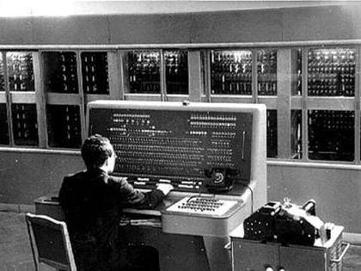

Во многих смыслах «Стрела» была хуже М-2. Она выполняла всё те же 2 тысячи операций в секунду, но при этом занимала на порядок больше места и тратила в несколько раз больше электричества.

**М3**

Следующий потомок серии «М» — М-3 вышел в 1956 году и был в каком-то смысле урезанным вариантом. Она выполняла порядка 30 операций в секунду, но при этом занимала мало места, благодаря чему пошла в серийное производство.

Характеристики М-3

* 774 вакуумных ламп
* Быстродействие — 30 операций в секунду
* Потребляемая мощность — 10 КВт
* Площадь — 3 кв.м

ЗАКЛЮЧЕНИЕ

И хотя сегодня первые компьютеры кажутся диковинными артефактами, именно они стали прародителями современных, привычных ПК.

Переход ко второму поколению компьютеров во многом определился сменой вакуумных ламп на транзисторы и изобретением накопителей на ферритовых сердечниках.

СПИСОК ИСПОЛЬЗОВАННЫХ ИСТОЧНИКОВ

1. История создания компьютеров разных поколений [Электронный ресурс]. https://fb.ru
2. Википедия – свободная энциклопедия [Электронный ресурс]. - [http://wikipedia.org](http://wikipedia.org/)